L’ODE AUX COULEURS DE LA NATURE DE LA RIVIERA
DE BAUME & MERCIER

La collection Riviera continue d’incarner les multiples facettes de la Côte d’Azur à travers quatre nouveaux modèles très raffinés : deuxà l’allure chic ; et deux, à l’esthétique plus sport, reflétant l’allure à la fois élégante et décontractée que tout le monde connaît de la Riviera . Chacun rend un hommage lumineux aux couleurs du paysage, dont le relief chromatique se teinte au contact de la végétation, de la roche et de la mer.

C’est avec l’assurance de l’authenticité et la passion du temps qu’elle désigne depuis 1973 que la montre Riviera emmène ses admirateurs dans ses approches diverses d’un lieu mythique dont elle partage le sens de la liberté et du naturel, la recherche de la beauté et une vision élégante du sport. La montre Riviera s’est en effet affranchie des codes horlogers de l’époque lorsqu’elle a dévoilé pour la première fois sa boîte à douze pans révolutionnaire. Elle a fait du naturel le complice de son raffinement tout en sobriété et la quête d’une horlogerie sérieuse facile à porter. Elle dessine l’heure en s’inspirant d’une recherche esthétique et harmonieuse. Elle porte en elle l’énergie de l’esprit bohème chic de toutes les rivieras du monde.

Art de la forme et art de vivre sont au diapason pour faire de la Riviera ce garde-temps unique ; cette interprétation horlogère de la liberté avec du style.



L’inspiration chromatique du paysage azuréen

Les nouvelles montres Riviera restituent les teintes végétales, minérales et marines du paysage contrasté méditerranéen. Les cadrans verts de la Riviera M0A10770 et de la Riviera M0A10763 évoquent les pinèdes qui surplombent la mer et jalonnent les massifs boisés longeant la côte, silhouettes tendues vers le ciel ou légèrement courbées vers un horizon improvisé par le vent.
Le cadran terracotta - mot italien qui signifie terre cuite - de la Riviera M0A10764 rappelle la couleur intense et chaude de la terre, celle de l’Estérel et de sa chaîne de collines aux roches volcaniques incandescentes. Irisé sous le soleil le jour, cet ocre rose orangé scintille à la tombée de la nuit, tel l’habit de lumière dont se pare la Côte d’Azur et sa vie nocturne festive légendaire.
Le cadran bleu foncé de la Riviera M0A10768 emprunte à la mer ses profondeurs mystérieuses et oniriques. C’est une invitation à plonger dans ses eaux vivifiantes ou à prendre le large en navigant sur ses flots dansants.

Le travail minutieux de ces cadrans fait vibrer les nuances subtiles de chacune de ces couleurs, rehaussées par le décor vagues, en décalques transparentes ou ton sur ton selon les modèles. La lumière, qui irradie, est sculptée pour en exalter chaque détail.

La versatilité chic et sport de la Riviera

Avec la Riviera, Baume & Mercier imagine, en 1973, une montre à l’élégance sportive. Elle est même l’une des premières montres de sport en acier dans le monde. Elle incarne aussi une allure chic en acier, et non en or comme le préconisent les diktats d’alors. Cette double identité se décline, depuis, au fil des générations de la collection, qui alternera acier, or/acier, et or massif, et reprendra aussi les codes des montres de plongée. En 2004, la quatrième génération distingue une ligne « Classic », qui enrichit le cadran de différents matériaux et configurations ; et une ligne « Sport », qui renforce son aspect athlétique en dotant sa lunette de quatre vis. 2023 marque la création de modèles féminins raffinés et sertis.

Les nouvelles Riviera portent cette aspiration.

Les Riviera M0A10770 et M0A10764 offrent des finitions très élégantes : un cadran respectivement saphir fumé et laqué satiné soleil, une lunette en acier inoxydable poli et satiné soleil, et un bracelet en acier inoxydable poli-satiné. La Riviera M0A10770 présente des chiffres romains, des index et des aiguilles dorés. D’un point de vue technique, ce modèle bat au rythme d’un mouvement automatique manufacture Baumatic, point d’orgue de sa sophistication. Le cadran de couleur terracotta de la Riviera M0A10764 met en lumière le raffinement de cette pièce féminine unisexe.

Plus masculines et sportives dans leur approche, les Riviera M0A10763 et M0A10768 ont une lunette en acier-ADLC microbillé, fixée par quatre vis en acier-ADLC microbillé, et un bracelet en caoutchouc. Ce parti pris stylistique renforce l’allure athlétique de ces deux montres.

Riviera M0A10770 : un cadran vert inspiré des pinèdes qui surplombent la côte

C’est un subtil jeu d’ombre et de lumière, à l’image de celui qui se balance entre les branches des pins, qui orne son cadran saphir fumé vert. Le décor iconique de la Riviera composé de vagues, ici en décalques transparentes, accentue ses ondoiements. Le temps s’étire majestueusement entre chiffres romains et index rivés dorés enduits de Superluminova blanc (émission bleue), aiguilles des heures et des minutes dorées facettées, également recouvertes de Superluminova blanc (émission bleue), et aiguille des secondes dorées. A 3h, la date apparaît dans une ouverture élargie.

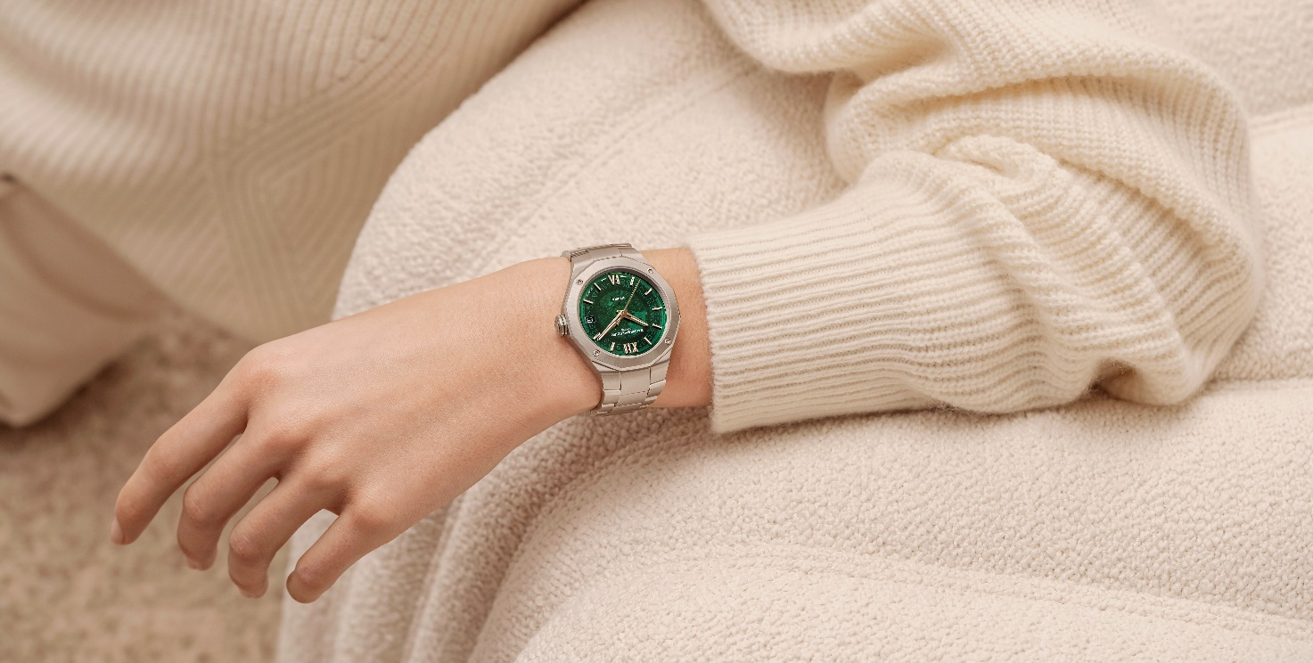

En acier inoxydable poli-satiné, la boîte offre les proportions parfaites chères à Baume & Mercier : 39 mm de diamètre et 10,2 mm d’épaisseur. Une glace saphir inrayable traitée antireflet sur les deux faces la protège. Fixée par quatre vis en acier poli, la lunette aux finitions tout aussi raffinées est en acier inoxydable poli et satiné soleil. La glace saphir du fond dodécagonal, maintenu par quatre vis en acier, dévoile la beauté du mécanisme horloger. Le fond peut être gravé. En acier, délicatement ceinte d’un filet vert très design rappelant la couleur du cadran, la couronne octogonale est libre et porte, en relief, le logo Phi, emblème de la Maison.

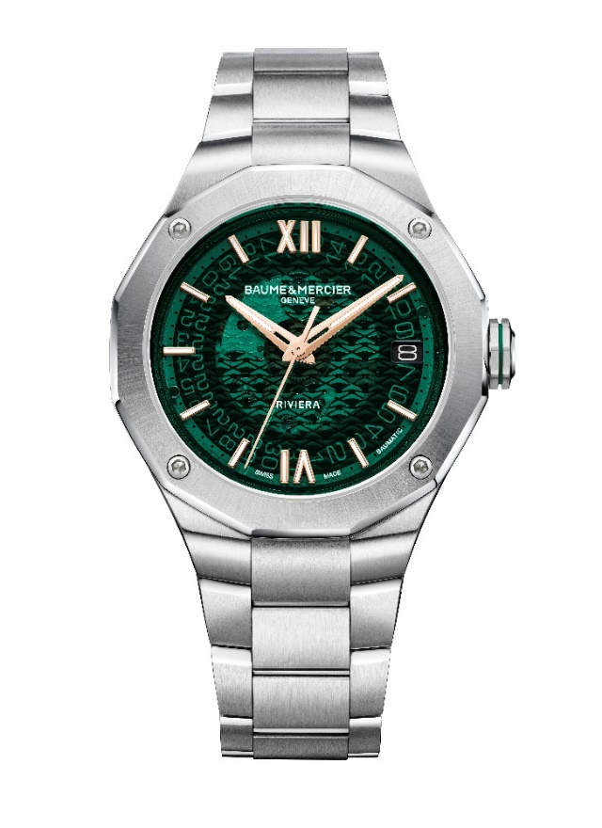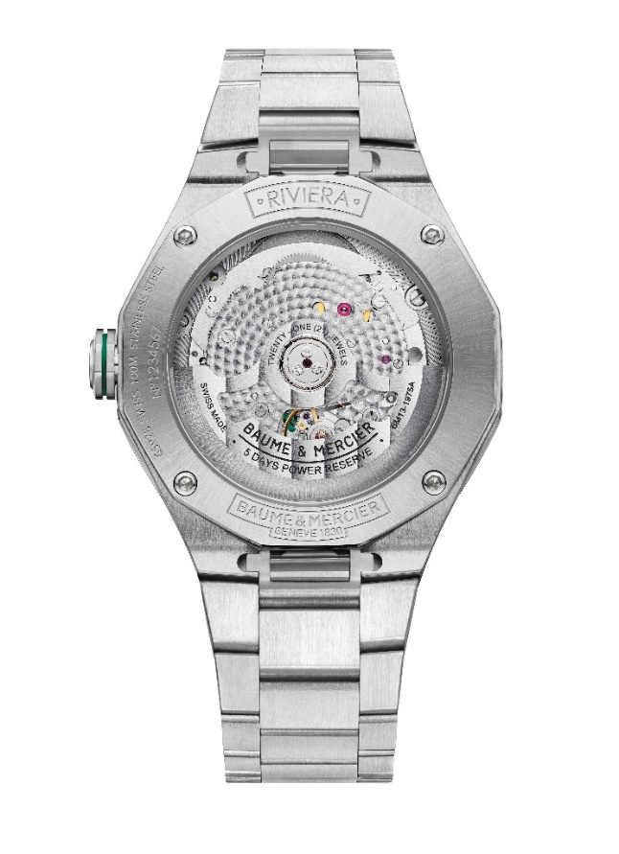

Le bracelet intégré trois rangs en acier inoxydable poli-satiné prolonge la touche chic de la montre. Le système d’interchangeabilité très fiable et robuste dont il est équipé permet de le changer sans outils.
En acier inoxydable, son fermoir triple déployant est équipé de poussoirs de sécurité. Comme sur toutes les Riviera, il est ajustable pour un réglage d’aisance offrant plus de confort.

La beauté de ce garde-temps est exaltée par l’excellence horlogère du mouvement manufacture automatique Baumatic qui lui donne vie. Gage de précision, de durabilité et de robustesse, celui-ci lui garantit une précision de haut niveau, une réserve de marche de 5 jours (120 heures), et une protection contre les champs magnétiques du quotidien. De plus, la garantie internationale standard de 2 ans est étendue à 6 ans, la portant à 8 ans, pour toute personne s’inscrivant à cet effet sur le site de Baume & Mercier : www.baume-et-mercier.com. Ce modèle bénéficie, en outre, d’une fréquence de 4Hz (28’800 vph) et d’une étanchéité de 10 ATM (approximativement 100 m).

Riviera M0A10764 : un cadran terracotta rappelant la roche incandescente de l’Estérel

Le design très structuré, à douze pans, de la Riviera ressemble au tracé tout en relief du paysage méditerranéen. La couleur terracotta de son cadran laqué satiné soleil est une représentation symbolique et ardente de la roche qui embrase le massif de l’Estérel. Elle est aussi une réplique chatoyante du soleil et des paillettes qui participent à la magie des lieux. Sur fond de décor vagues en décalques transparentes, les heures et les minutes s’écoulent au fil de chiffres romains et d’index rivés et rhodiés, d’aiguilles rhodiées et facettées, tous recouverts de Superluminova blanc (émission bleue). Les aiguilles des secondes sont rhodiées. La date se lit dans une ouverture à 3h.

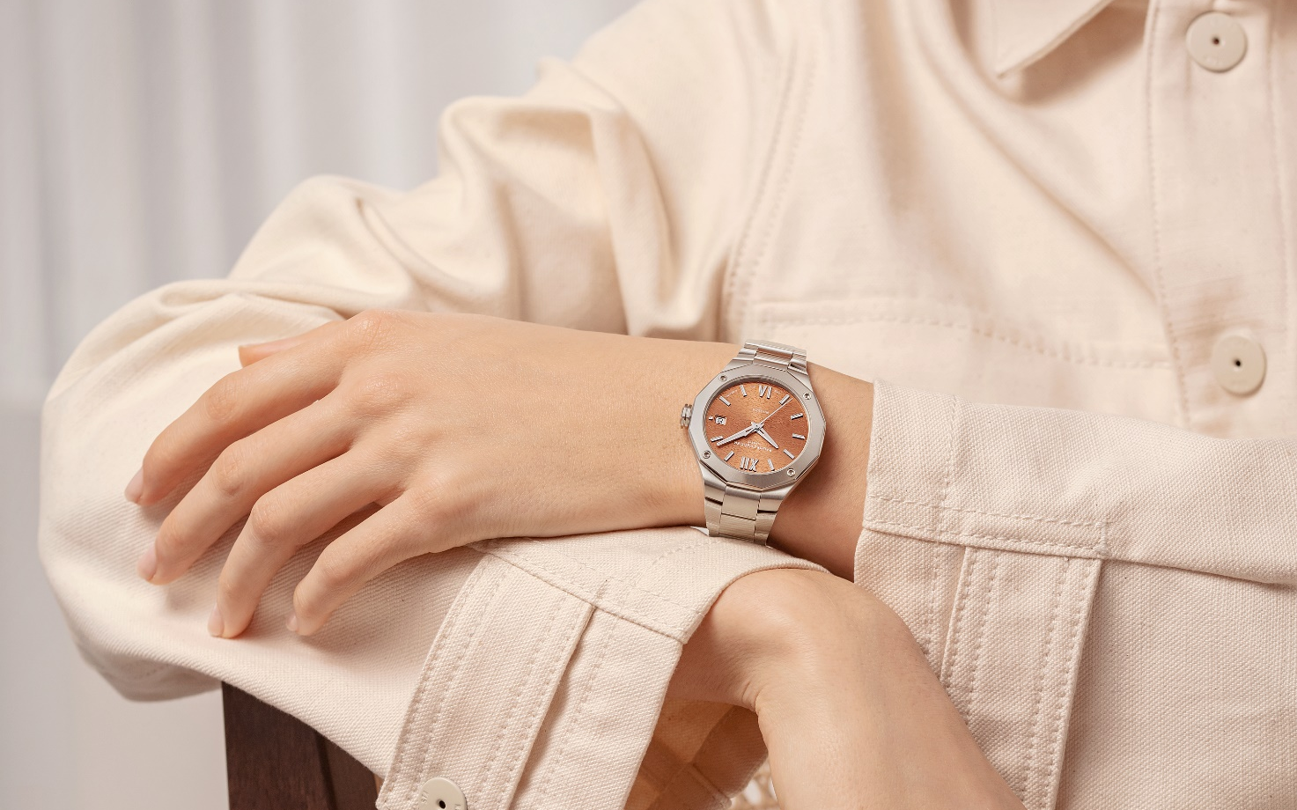

La finesse de la boîte de ce modèle unisexe se retrouve dans ses proportions harmonieuses de 36 mm de diamètre et 9,5 mm d’épaisseur. En acier inoxydable poli et satiné, elle est protégée par une glace saphir inrayable traitée antireflet sur les deux faces. Egalement en acier inoxydable poli et satiné soleil, sa lunette est fixée par quatre vis en acier poli. De forme dodécagonale, le fond est recouvert d’une glace saphir et fixé par quatre vis en acier poli, et peut être gravé. La couronne octogonale, ornée du logo Phi en relief, est libre.

Son bracelet en acier inoxydable poli-satiné est intégré trois rangs. Il peut se changer très aisément sans outils, grâce à son système d’interchangeabilité très fiable et robuste. Son fermoir triple déployant en acier inoxydable dispose de poussoirs de sécurité et d’un réglage d’aisance.

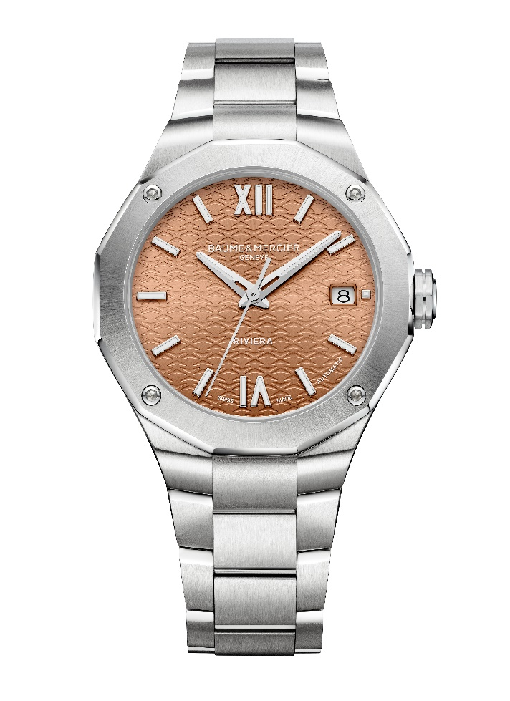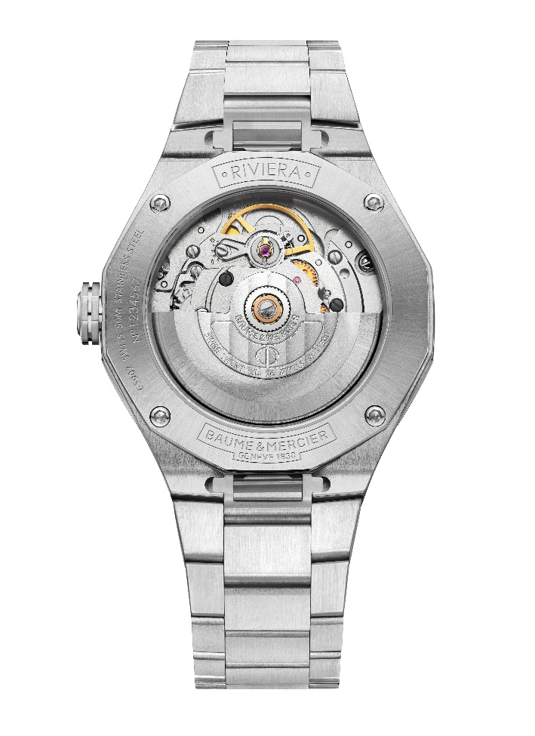

Un mouvement automatique fait battre le cœur de ce délicat garde-temps, dont la réserve de marche est de 38 heures ; la fréquence, de 4Hz (28’800 vph), et l’étanchéité, de 5 ATM (approximativement 50 m).

Riviera M0A10763 : un cadran vert foncé évoquant la végétation luxuriante de la Méditerranée

Autre tonalité de vert inspirée de la nature pour cette Riviera qui rend hommage aux espèces végétales enchanteresses de la région. Les finitions satinées soleil, laquées et teintées de son cadran vert foncé au décor vagues ton sur ton s’emparent d’un paysage idyllique dans lequel les indications horaires prennent place avec une grande clarté. Les chiffres romains et les index rivés et rhodiés sont enduits de Superluminova (émission bleue), à l’instar des aiguilles des heures et des minutes facettées et rhodiées. L’aiguille des secondes est elle aussi rhodiée. La date s’ouvre à 3h.
L’écrin verdoyant de cette montre est une boîte de 42 mm de diamètre et 10,6 mm d’épaisseur, en acier inoxydable poli et satiné. Une glace saphir inrayable traitée antireflet sur les deux faces la protège. Son esthétique plus sport est mise en valeur par une lunette en acier-ADLC microbillé, fixée par quatre vis en acier-ADLC microbillé. Ces matériaux et cette tonalité subliment le contraste entre la boîte, la lunette et le bracelet. Chaque élément se répond dans un rapport d’équilibre systématiquement recherché dans les créations de Baume & Mercier. Le sens du détail, autre priorité de la Maison, est révélé par le filet noir qui orne la couronne octogonale libre en acier, sur laquelle est gravé le logo Phi. Le fond dodécagonal de la boîte est protégé par une glace saphir et maintenu par quatre vis en acier. Il peut être gravé sur-mesure.

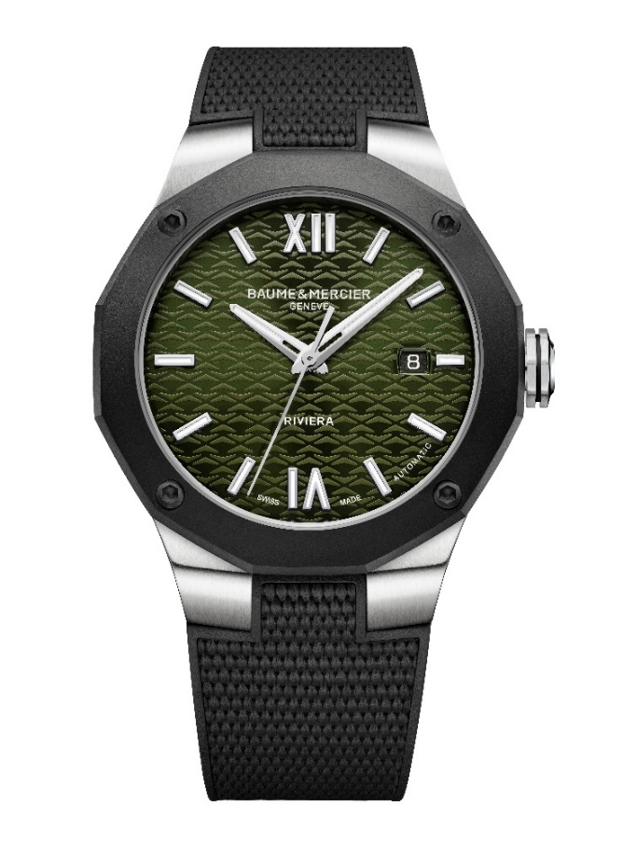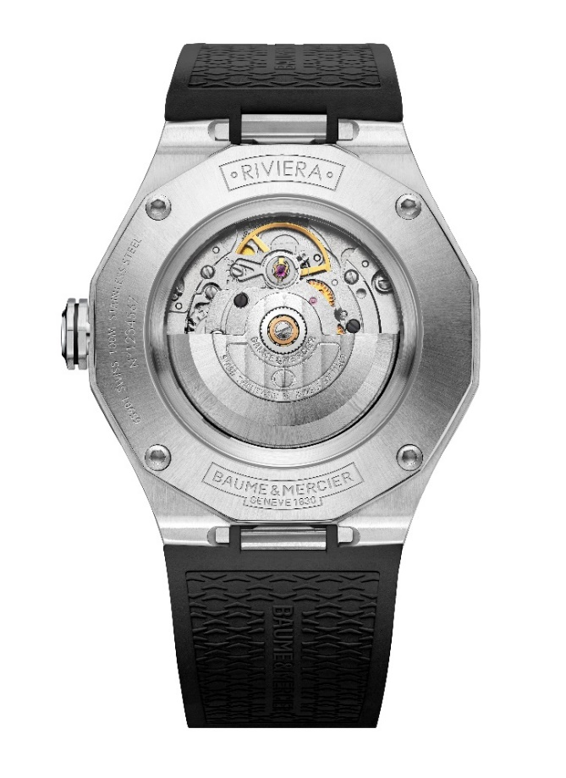
Cette montre à l’allure plus athlétique se porte sur un bracelet intégré en caoutchouc noir au décor toile. Il est interchangeable grâce à un système très fiable et robuste qui permet de le changer sans outils.
Il se ferme à l’aide d’une boucle triple déployante en acier inoxydable équipée de poussoirs de sécurité et d’un réglage d’aisance.

Elle est emmenée par un mouvement automatique qui lui assure une réserve de marche de 38 heures et une fréquence de 4Hz (28’800 vph). Son étanchéité est de 10 ATM (approximativement 100 m).

Riviera M0A10768 : un cadran bleu foncé en écho aux profondeurs oniriques de la mer

Telle une invitation à percer les mystères abyssaux en plongeant dans ses eaux couleur marine, son cadran bleu foncé satiné soleil laqué et teinté nous subjugue et nous transporte dans un univers dont son décor vagues ton sur ton semble connaître le secret. Le temps prend alors une autre dimension.

Il se matérialise par des chiffres romains, des index rivés, des aiguilles des heures et des minutes facettées, tous rhodiés et enduits de Superluminova (émission bleue). L’aiguille des secondes est rhodiée. La date se dévoile dans une ouverture à 3h.

D’un diamètre de 42 mm et d’une épaisseur de 10,6 mm, sa boîte en acier inoxydable poli et satiné est protégée par une glace saphir inrayable dont les deux faces sont traitées antireflet. La lunette en acier-ADLC microbillé, fixée par quatre vis en acier-ADLC microbillé, crée un effet stylistique très affirmé. Également protégé par une glace saphir, fixé par quatre vis en acier, le fond aux douze côtés peut être gravé. Octogonale, libre, la couronne est en acier, ceinte d’un filet noir et ornée du logo Phi, en relief.

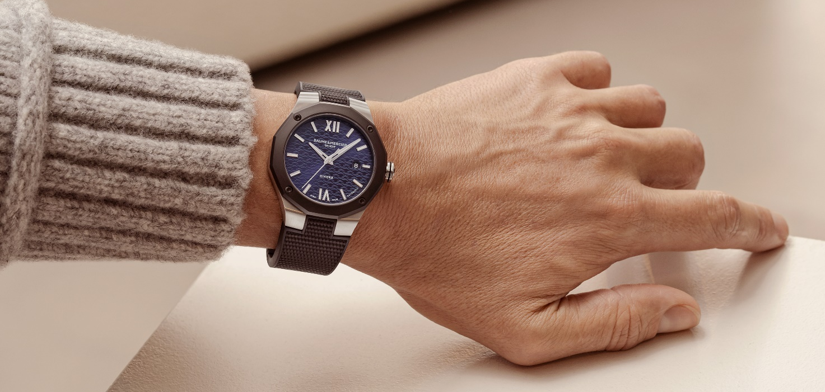

En caoutchouc noir avec décor toile, son bracelet est intégré. Interchangeable, il peut être retiré sans outils grâce au système très fiable et robuste dont il est doté.
De la même manière, sa boucle triple déployante en acier inoxydable offre confort et fiabilité grâce aux poussoirs de sécurité et au réglage d’aisance dont elle est pourvue.

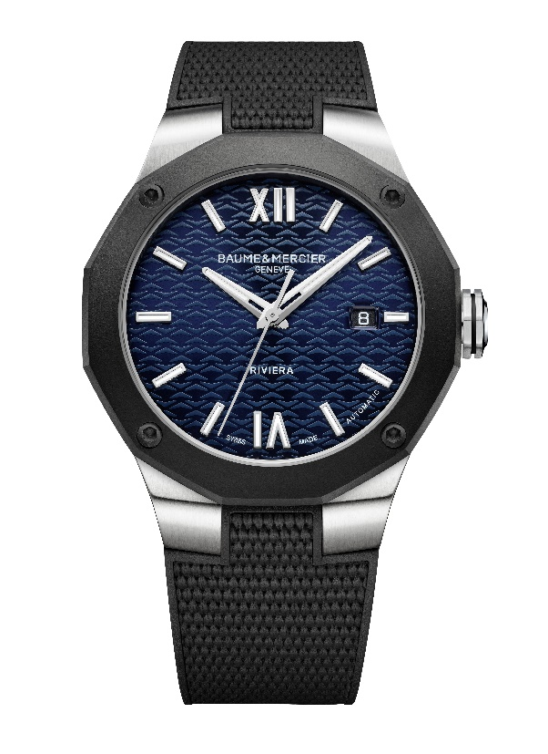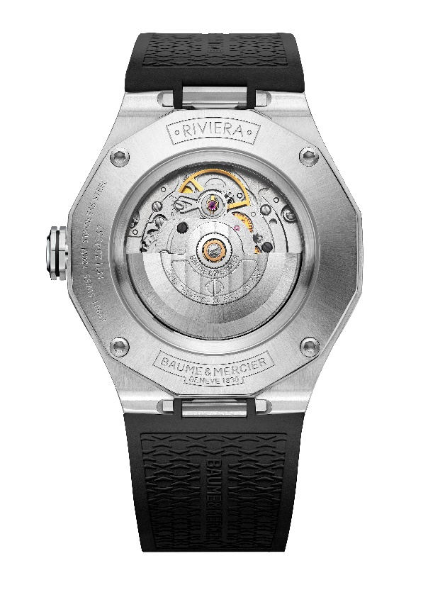
Un mouvement automatique d’une réserve de marche de 38 heures et d’une fréquence de 4Hz (28’800 vph) anime cette montre, dont l’étanchéité est de 10 ATM (approximativement 100 m).

Restituer une atmosphère, et l’émotion qui s’en dégage, par les couleurs qui la personnalisent est un art dans lequel la collection Riviera excelle. Cette insatiable « designeuse du temps » partage la vision d’une horlogerie sensible et créative que ses admirateurs s’approprient depuis plus de 50 ans.

INFORMATION:

Modèle : Riviera 10770
Disponibilité : Septembre 2024

Modèle : Riviera 10764
Disponibilité : Mai 2024

Modèle : Riviera 10763
Disponibilité : Septembre 2024

Modèle : Riviera 10768
Disponibilité : Septembre 2024

A PROPOS DE BAUME ET MERCIER :

Née en 1830, au cœur du Jura Suisse, la Maison d’Horlogerie Baume & Mercier bénéficie d'une renommée internationale. De ses ateliers au cœur du Jura Suisse, à son siège basé à Genève, la Maison offre des garde-temps de la plus haute qualité à ses clients. Portée par un équilibre complémentaire entre parti-pris design autour de la forme et innovation horlogère au service du client, la Maison Baume & Mercier continue de marquer l’histoire de l’horlogerie en perpétuant ce savoir-faire design et horloger propre à la Maison. Un savoir-faire en droite lignée de la rencontre de ces fondateurs William Baume & Paul Mercier, alliant classicisme et créativité, tradition et modernité, élégance et caractère, et plus que jamais contemporain.

www.baume-et-mercier.com

